Czym wyróżnia się Luneta Meostar S2 HD?
Zachęcamy do przeczytania naszego artykułu i dowiedzenia się więcej o lunecie Meostar S2 HD.

Luneta Meostar S2 HD kątowa
Jeśli jesteś wymagającym użytkownikiem i oczekujesz od sprzętu czegoś więcej to Luneta Meostar S2 HD jest właśnie dla Ciebie. Jest to produkt, który jest szczytem mechaniczno-optycznych osiągnięć firmy Meopta Sport Optics. Wewnątrz tego zaawansowanego urządzenia znajdują się dwa obiektywy HD. Dodatkowo są pokryte fluorkiem, który zapewnia wyjątkowo niską dyspersję obrazu. Cały korpus lunety został wykonany z aluminium magnezowego. Został pokryty ergonomiczną gumową obudową. Dzięki czemu pozwala to na pewny chwyt lunety.

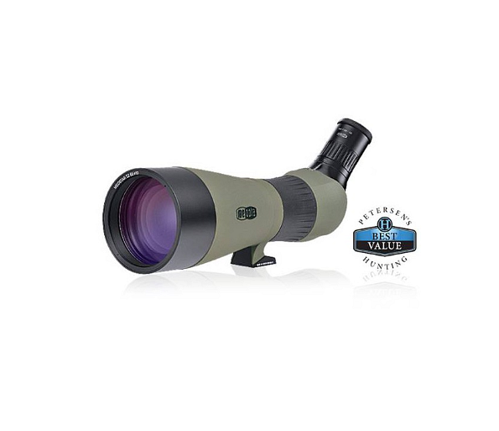
Dla kogo luneta Meostar S2 HD?
Luneta Meostar S2 HD to będzie idealny wybór dla obserwatorów ptaków, oprócz tego spełni również oczekiwania strzelców sportowych, który chcą na bieżąco doglądać swoich strzałów z dużej odległości. Luneta sprawdzi się, również do celów myśliwskich m. in. za jej pomocą możemy dokonywać oceny poroża z dużej odległości.
Zalety tego niezwykłego sprzętu:
Waterproof - Luneta jest całkowicie wodoodporna,
Fogproof - Została wypełniona azotem, co zapewnia ochronę przed "mgłą" wewnątrz lunety,
Zintegrowana blenda - można z lunety korzystać w każdych warunkach oświetlenia
30 - letnia gwarancja po rejestracji produktu

